แบบฟอร์มการเขียนรหัสสินทรัพย์ (ครุภัณฑ์)
รูปภาพและรายละเอียดครุภัณฑ์
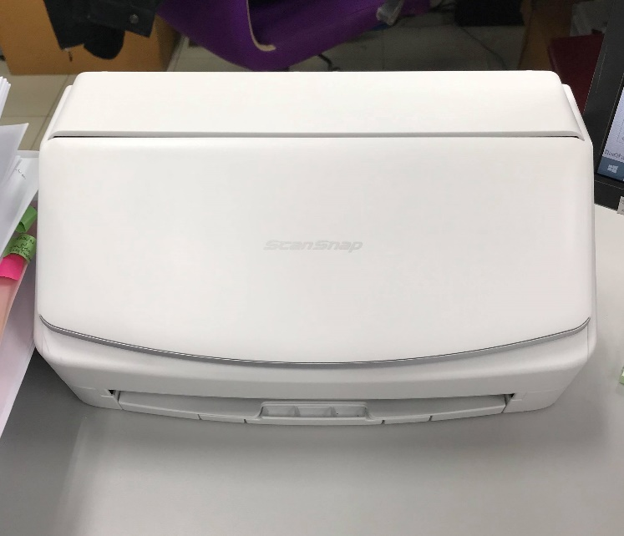
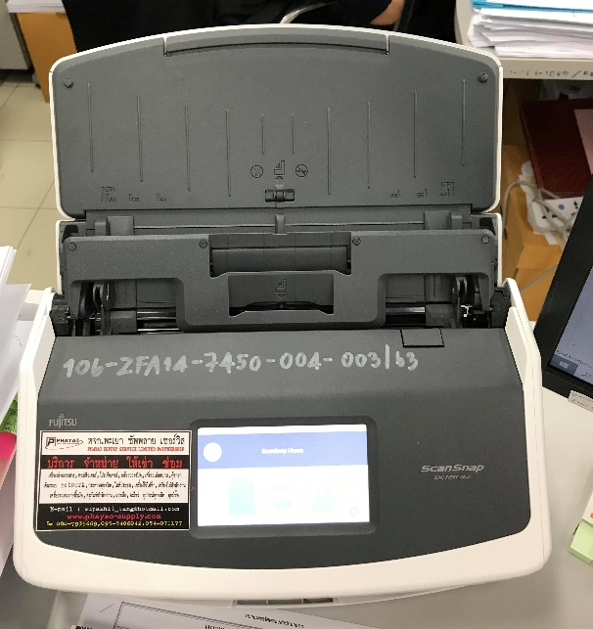

รหัสครุภัณฑ์ | 106-ZFA14-7450-004-003/63
ชื่อครุภัณฑ์ | เครื่องสแกนเนอร์
ยี่ห้อ | Fujitsu
รุ่น/โมเดล | iX1500
หมายเลขเครื่อง/S/N | C06H040054
จำนวน : หน่วยนับ | 1 เครื่อง
ชื่อหน่วยงาน (สถานที่ใช้งาน) | กองคลัง (งานพัสดุ)
ชื่อผู้รับผิดชอบ | นางสาวการณ์ณัชญา กุมารแก้ว

ลงชื่อ......................................ผู้จัดทำ ลงชื่อ......................................ผู้ตรวจสอบ
(........................................................) (.........................................................)
เจ้าหน้าที่ หัวหน้าเจ้าหน้าที่

ลงชื่อ..................................................ทราบ
(........................................................)
ตำแหน่ง.......(คณบดี/ผอ./หัวหน้าหน่วย)......

